شماره اظهارنامه:
تاریخ اظهارنامه:

پرسشنامه فني انجام آزمون تیپ (DUS) رقم فلفل..........

اين پرسشنامه بايد به اظهارنامه پيوست گردد
1- اطلاعاتي در مورد منشاء، روش اصلاحي، نگهداری و تكثير رقم:
1-1- رقم حاصل از:
1-1-1- تلاقی
الف) تلاقی کنترل شده (ارقام والد مشخص شود)
والد مادری (.................................................................) × والد پدری (.................................................................)

ب) تلاقی نیمه شناخته شده(والد شناخته شده را بنویسید)
والد مادری (.................................................................) × والد پدری (.................................................................)

ج) تلاقی ناشناخته

1-1-2- موتاسیون (رقم والدی مشخص شود)
1-1-3- سایر موارد (جزئیات مشخص شود)
.................................................................................................................................................................................
1-2- روش تکثیر رقم
تکثیر با بذر
الف) خودگرده افشان
ب) دگرگرده افشان
ج) هیبرید

سایر موارد (جزئیات مشخص شود.)
...............................................................................................................................................................................

2- صفاتي از رقم كه لازم است به آنها اشاره گردد :

2-1- گیاهچه: رنگیزه آنتوسیانین هیپوکوتیل (صفت شماره 1) ندارد دارد
2-2- بوته: میان گره کوتاه (در قسمت انتهایی) (صفت شماره 4) ندارد دارد
2-3- دمگل: وضعیت (صفت شماره 19) ایستاده نیمه ایستاده آویخته
2-4- ميوه: رنگ (قبل از رسیدن) (صفت شماره 21)
سفید متمایل به سبز زرد سبز بنفش

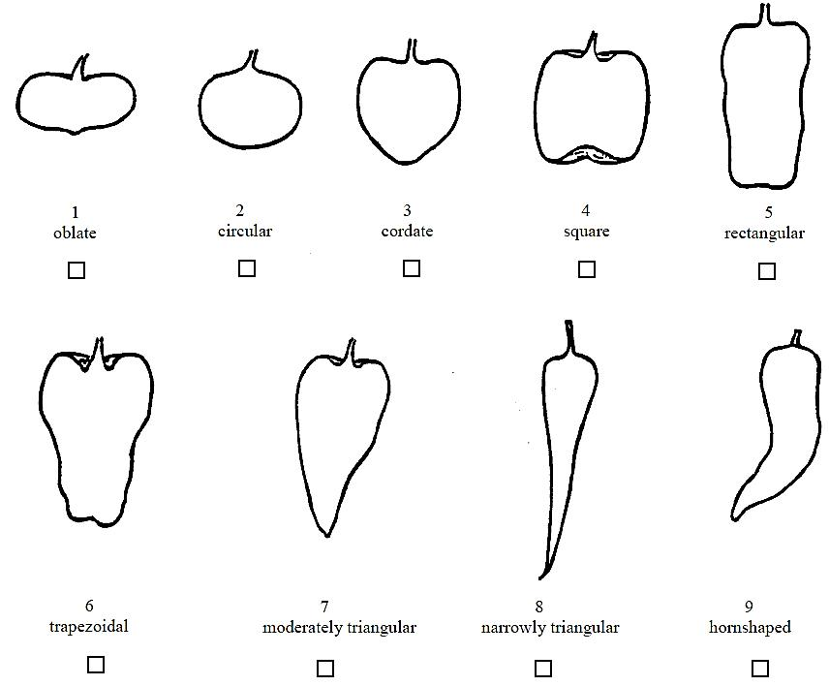
2-5- میوه: شکل در برش طولی (صفت شماره 28)

2-6- ميوه: رنگ ( در زمان رسیدن) (صفت شماره 33)
زرد نارنجی قرمز قهوه‌ای سبز
2-7- ميوه: تعداد لوب (صفت شماره 40)
اغلب دو دو یا سه اغلب سه سه یا چهار اغلب چهار یا بیشتر
2-8- میوه: تند بودن بافت جفت (صفت شماره 45)
دارد ندارد
2-9-1- مقاومت به ویروس توبامو - پاتوتیپ 0 (ویروس موزاییک توتون (0)) (صفت1- 48)
دارد ندارد
2-9-2- مقاومت به ویروس توبامو - پاتوتیپ 2-1 (ویروس موزاییک گوجه فرنگی (2-1)) (صفت2-48 )
دارد ندارد
2-9-3- مقاومت به ویروس توبامو - پاتوتیپ 3-2-1 (ویروس ماتلینگ خفیف فلفل (3-2-1)) (صفت 3- 48)
دارد ندارد
2-10- مقاومت به پاتوتیپ0 ویروس Y سیب زمینی (صفت49)
دارد ندارد
3- ارقام مشابه و تفاوت‌هاي رقم مورد درخواست با اين ارقام :
لطفا جدول زير را تكميل نماييد. اطلاعات اين جدول مشخص مي‌كند كه رقم مورد درخواست از چه لحاظ با رقم يا ارقام ديگر متفاوت است يا با كدام رقم رايج بيشترين شباهت را دارد. اين اطلاعات مي‌تواند به انجام آزمون تمايز كمك نمايد.

نام رقم مشابه با رقم مورد درخواست | صفت (صفات) متمايز كننده رقم مورد درخواست با رقم مشابه | حالت تظاهر صفت (صفات) در رقم مشابه | حالت تظاهر صفت (صفات)  در رقم مورد درخواست
ملاحظات :

4- اطلاعات تكميلي جهت آزمون تمايز رقم:
4-1- خصوصیات زراعی:
.................................................................................................................................
4-2- مقاومت به آفات و بيماريها:
.................................................................................................................................
4-3- علاوه بر صفات بندهاي 2 و 3، آيا صفت ديگري كه در تشخيص و تمايز رقم مورد درخواست مي‌تواند مفيد واقع شود، وجود دارد؟ در صورت مثبت بودن پاسخ جزئيات آن ذكر شود.
.................................................................................................................................
4-4- آیا شرایط خاصی برای رشد رقم یا انجام آزمایش لازم است؟
بله خیر
(در صورت مثبت بودن پاسخ جزئيات آن ذكر شود.)
4-5- نوع کشت: گلخانه فضای باز
4-6- اطلاعات تکمیلی دیگر:

5- اطلاعات ماده گياهي مورد آزمون :
بذور ارائه شده براي آزمون نبایست قبلا توسط قارچ‌كش، آفت‌كش و تاخيردهنده‌هاي رشد يا غيره که بروز صفات مورد بررسی را تحت تاثیر قرار میدهد، تيمار شده باشد، مگر اينكه موسسه درخواست اعمال چنين تيماري را داده باشد. در صورت اعمال تيمار، جزئيات آن را ذكر نماييد.
............................................................................................................................................................
............................................................................................................................................................

6- تایيد پرسشنامه:
بدينوسيله، صحت اطلاعات تكميل شده در پرسشنامه تاييد ميشود.
نام درخواست كننده: .......................................................
تاريخ و امضاء: .......................................................

